**Учёт железнодорожных вагонов на внутренних станциях предприятия**

**Название отчета**

ввод, просмотр, корректировка Ведомости сдачи вагонов в цех

**Для кого разрабатывается**

Форму эксплуатируют приемосдатчики, работающие на станциях

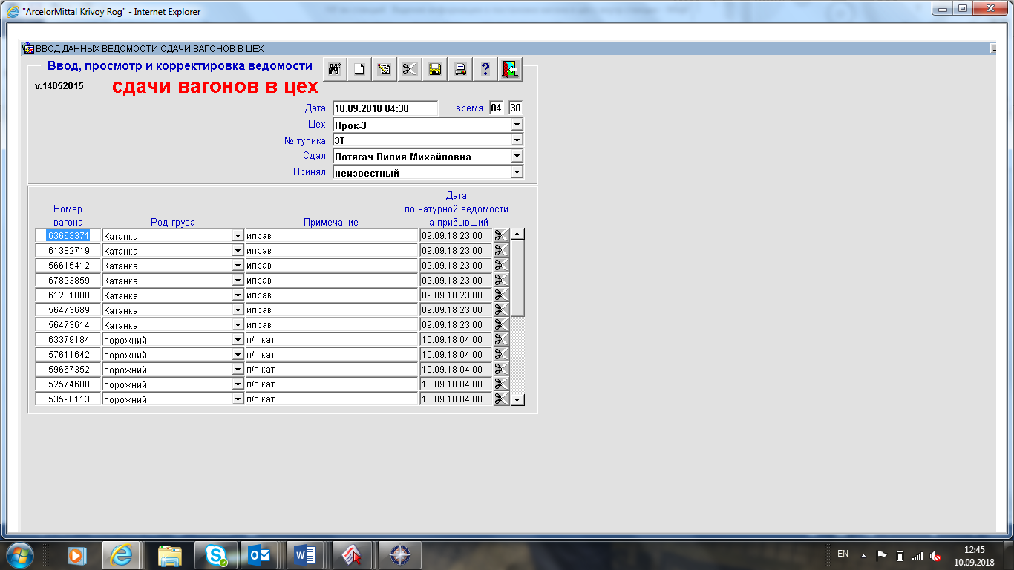

**Перечень и описание входной и выходной информации**

|  |  |  |  |  |  |  |
| --- | --- | --- | --- | --- | --- | --- |
| Входная информация | НСИ | Таблица.поле | Ввод | Просмотр | Корректировка | Отчет  Натурная ведомость |
| Код станции |  |  | + | + | + | + |
| Дата/время сдачи вагона в цех |  | DATE_CEX | + | + | + | + |
| Цех постановки/операция с вагоном |  | CEX | + | + | + | + |
| № тупика постановки |  | N_TUP | + | + | + | + |
| Приемосдатчик, сдающий вагон в цех/на операцию |  | FIO_OUT | + | + | + | + |
| Работник цеха, принимающий вагон в цех/на операцию |  | FIO_IN | + | + | + | + |
| Номер вагона |  |  | + | + | + | + |
| Идентификатор вагона по номерному учету |  | ID_VAG |  |  |  |  |
| Род груза в вагоне |  | GR | + | + | + | + |
| Примечание |  | REM | + | + | + | + |
| Дата прибытия вагона на станцию |  |  | + | + | + |  |

**Ограничения**

Вагон не может быть сдан в цех, если не оформлено прибытие на станцию.

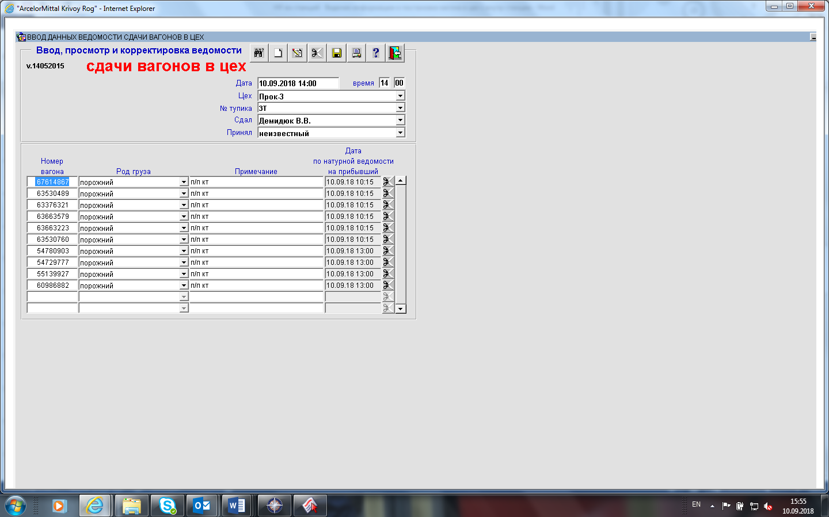

**Параметры запуска**

1. Код станции (постоянно)

**Нормативно-справочная информация**

num_vag.stpr1_user справочник приемосдатчиков

num_vag.stpr1_gr справочник грузов

num_vag.stan – справочник станций

**Логика отчета**

ЭФ должна работать в режимах:

1. Оформление новой натурной ведомости по постановке ручной ввод
2. Оформление новой натурной ведомости по постановке с автоматической подстановкой вагонов с натурной ведомости прибытия на станцию
3. Просмотр натурной ведомости по постановке
4. Корректировка натурной ведомости по постановке
5. Печать документа
6. Удаление информации
7. Сохранение информации

**Вычисляемые поля**

Отсутствуют

**Внешний вид печатного документа**

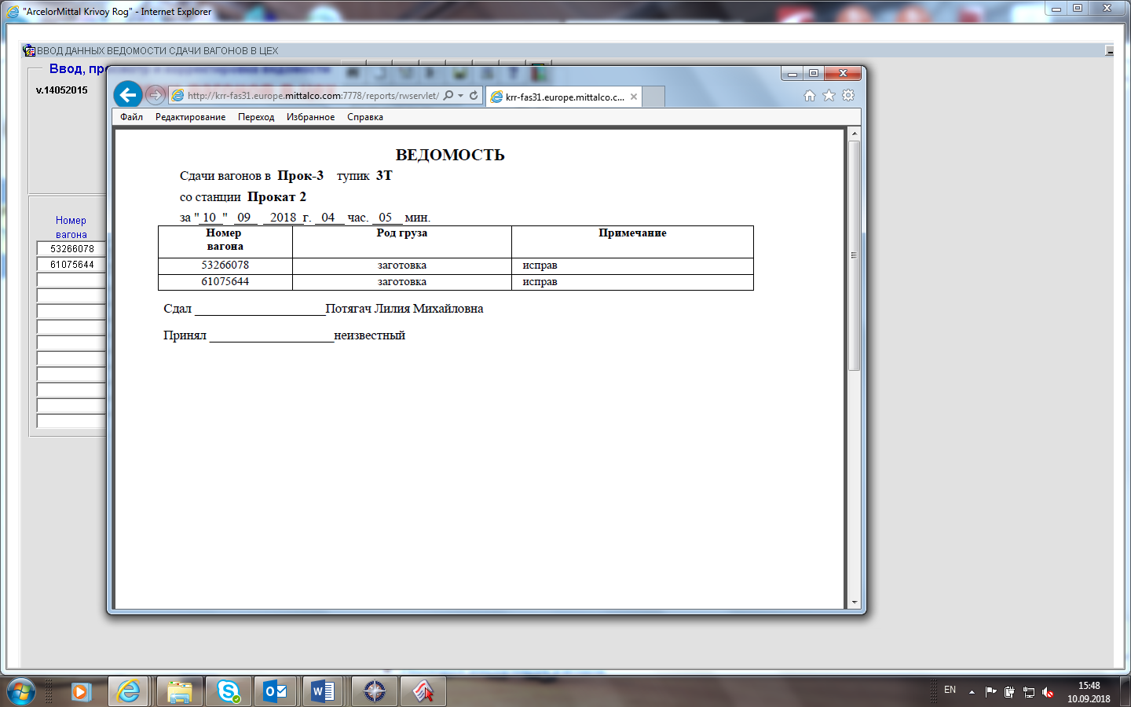

**Контакты кто поддерживает программную часть**

Поддерживают

Цемах Е.Е.

Кияновский Н.Н.